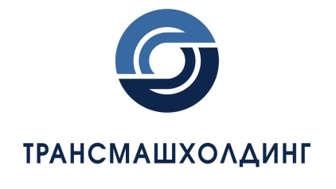

Заявление

г. Москва, 9 февраля 2015г. В связи с появлением в СМИ недостоверных сведений о якобы прекращении деятельности компании «ТРТранс» (ИЦ «ТРТранс») - совместного инжинирингового центра Трансмашхолдинга и Альстом - считаем необходимым заявить о том, что ИЦ ТРТранс продолжает свою работу. Специалисты ИЦ ТРТранс никогда не занимались поставкой компонентов и по-прежнему специализируются на разработке нового подвижного состава.

Контактная информация для прессы:
Артем Леденев Екатерина Доброгорская
Руководитель Департамента Директор по коммуникациям
по связям с общественностью Альстом Россия и СНГ
ЗАО «Трансмашхолдинг» Тел: +7 916 982 4517
р.т.: +7 (495) 660-89-50 (доб. 5252) ekaterina.dobrogorskaya@crn.alstom.com
м.т.: + 7-905-793-03-96
a.ledenev@tmholding.ru

